Cách xử lý cực nhanh khi bị hạ huyết áp bạn cần nên biết
Bên cạnh những biến chứng nguy hiểm do tăng huyết áp (huyết áp) thì tụt huyết áp cũng cần được đặc biệt quan tâm. Tăng hay giảm huyết áp đột ngột đều được xem là những yếu tố không có lợi cho người bệnh tim mạch, người bệnh đái tháo đường, người cao tuổi… Vì vậy, cần có thái độ xử trí đúng đắn nếu người bệnh rơi vào tình trạng tụt huyết áp. Áp dụng các cách xử lý nhanh dưới đây sẽ giúp bạn khắc phục được tình trạng này đáng kể đấy.
Tụt huyết áp là hiện tượng khi huyết áp của người bình thường bị thấp và thường dưới 90 mmHg. Đây là hiện tượng vô cùng phổ biến nếu nhẹ bạn có thể sơ cứu dễ dàng còn hiên tượng nặng có thể tiềm ẩn nhiều nguy cơ ảnh hưởng tới sức khoẻ của bạn. Cùng xem các cách xử lý nhanh với những bệnh nhân khi bị hạ huyết áp:
Tư thế người hạ huyết áp
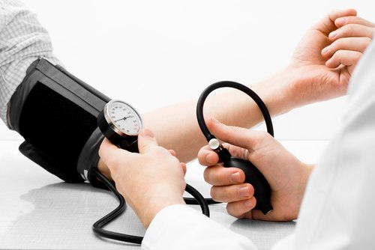
Với những bệnh nhân có dấu hiệu bị hạ huyết áp thì tuỳ từng vị trí mà đưa người bệnh tới những nơi thoáng mát. Bạn nên đặt người bệnh nằm trên đầu giường, đầu hơi thấp xuống và nâng cao 2 chân lên. Nếu bạn có dụng cụ đo huyết áp thì hãy đo huyết áp hiện tại của họ để có phương pháp xử lý sao thật phù hợp nhất. Kiểm tra huyết áp giúp nhận biết hạ huyết áp
Cách sơ cứu nhanh
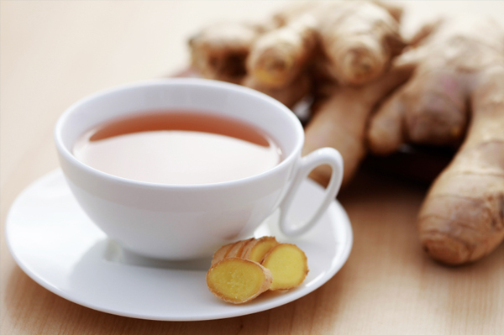
Để sơ cứu nhanh người bị tụt huyết áp bạn hãy cho người bệnh uống 2 ly nước khoảng 480ml nước để giúp điều hoà huyết áp. Bạn có thể cho bệnh nhân uống trà gừng, nước sâm hay ăn socola, nước nho....Việc làm này sẽ giúp bệnh nhân tăng huyết áp trở lại.
Sử dụng thuốc hỗ trợ huyết áp
Với những người bị bệnh huyết áp cần mang theo thuốc dự phòng hỗ trợ huyết áp như Heptamyl, coramin... để sử dụng. Sô-cô-la cũng được mệnh danh là vị thuốc cấp cứu bỏ túi cho những người bị tụt huyết áp. Nó sẽ giúp cải thiện, làm huyết áp quay trở lại nhanh nhất.
Xoa bóp bấm huyệt
Khi xuất hiện dấu hiệu tụt huyết áp hãy dùng hai ngón tay day vào huyệt thái dương (nằm ở cuối mi mắt). Dùng 2 ngón tay day vào huyệt thái dương


Uống cafe, trà gừng, nước sâm
Khi bị hạ huyết áp, cách tốt nhất bạn nên sử dụng các loại đồ uống như cafe, trà gừng, nước sâm cho bệnh nhân uống. Đây là các loại nước có tác dụng có hỗ trợ tăng huyết áp.
Dùng socola
Với những người bất ngờ bị tụt huyết áp, bạn có thể sử dụng socola vì socola là một trong những thực phẩm giúp hạ huyết áp vô cùng tốt và hiệu quả.

